Занятие в парах под фронтальным руководством
по закреплению пройденной темы «Домашние птицы…»

Вводный этап
Слайд: Птичий двор. 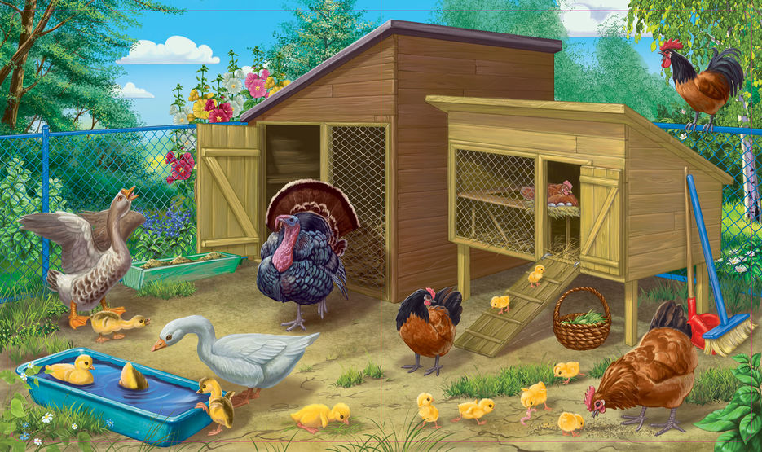
Здравствуйте, ребята !
посмотрите, что изображено на картине.? (Ответы детей)
Сегодня будем работать по теме «Домашние птицы».

Основной этап
1-й такт
По желанию найдите себе пару
1 задание: На ваших столах лежат конверты с разными домашними птицами(гусь, , курица, индюк и утка) и карточка с алгоритмом описание птицы

Опора для рассказа
1.Конверт с домашними птицами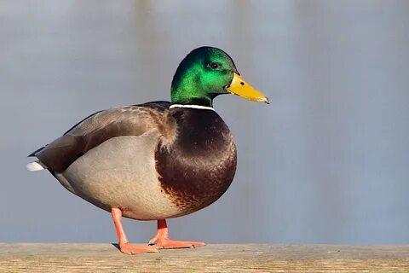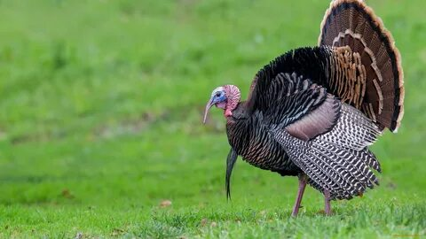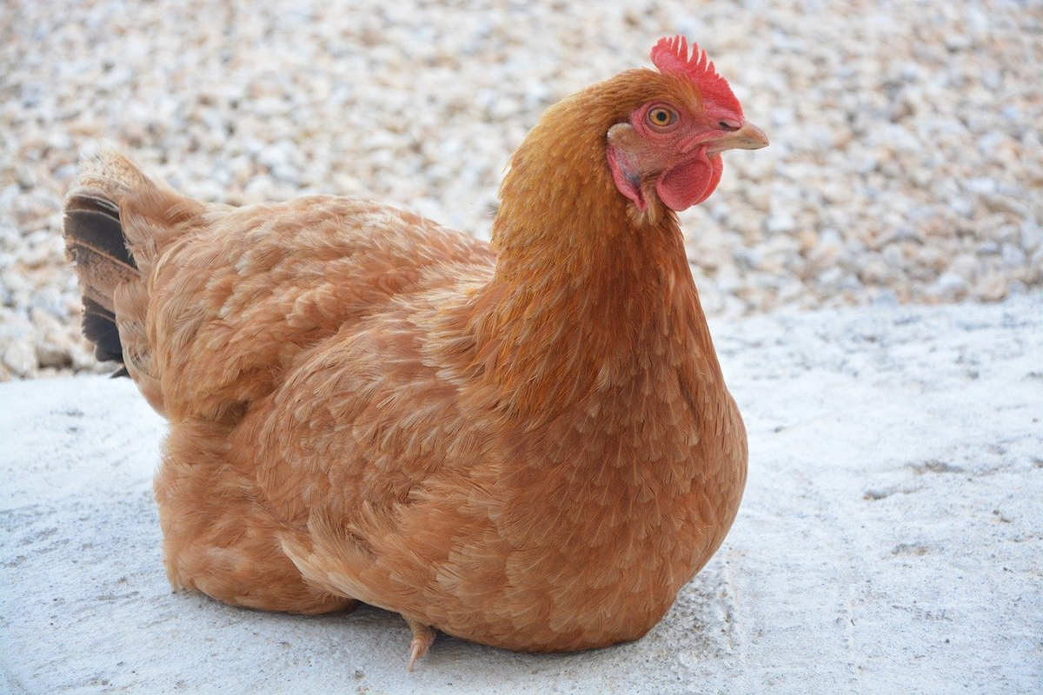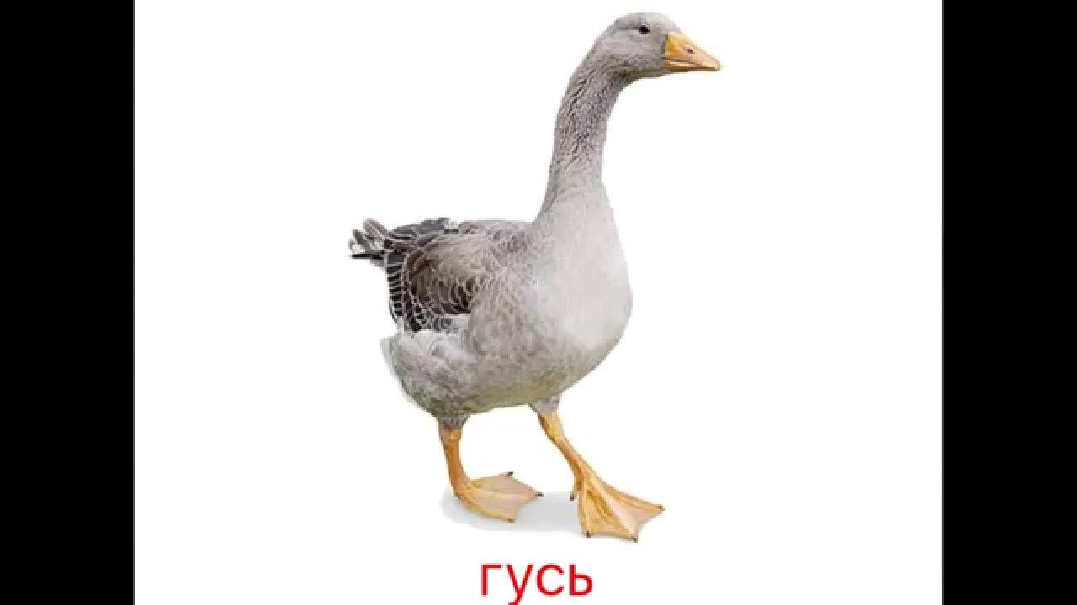
2. Алгоритм описания
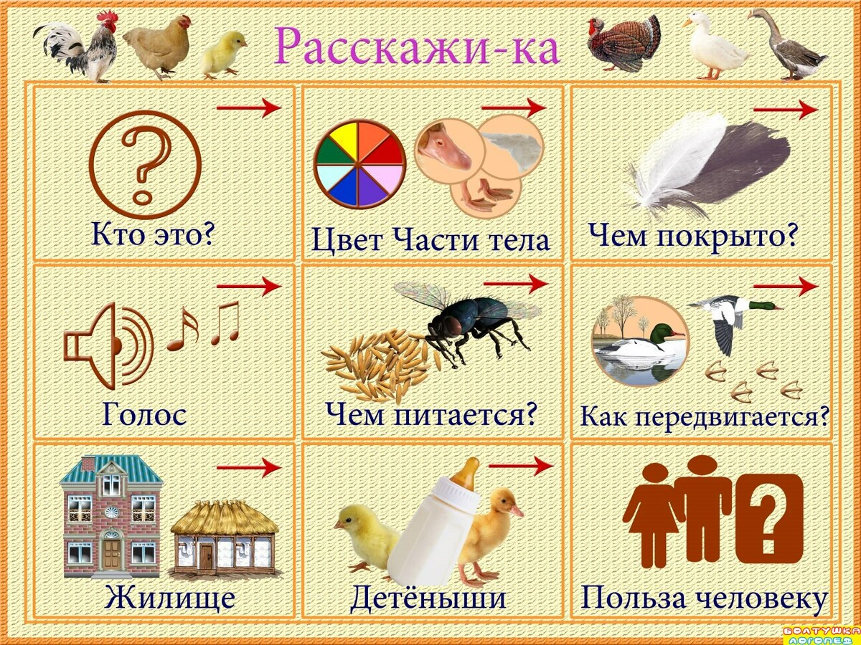
Задание для работы в парах.
Задание: выберите с напарником каждый по одной птице и по очереди расскажите про свою выбранную домашнюю птицу по алгоритму.
(Воспитатель может предложить поменяться парами и рассказать новому напарнику про свою птицу)
Работа в парах и её отладка.
Дети выбирают одну картинку с птицей и описывают эту птицу по алгоритму
Педагог проверяет правильность ответа
Педагог проверяет включённость каждого ребёнка
Подходит к каждой паре, у которых возникли проблемы
Фронтальная проверка.
Удалось ли каждому описать птицу по алгоритму ?
Были ли у вас трудности по описанию?
Что нового вы узнали от напарника про домашних птиц?

2-й такт
(дети сидят в паре)
1 задание: На ваших столах лежат конверты с разными домашними птицами(гусь, , курица, индюк и утка) и карточка с с водоемом и травой.

Опора для рассказа
1.Конверт с домашними птицами
2. Картинка с водоемом и трава

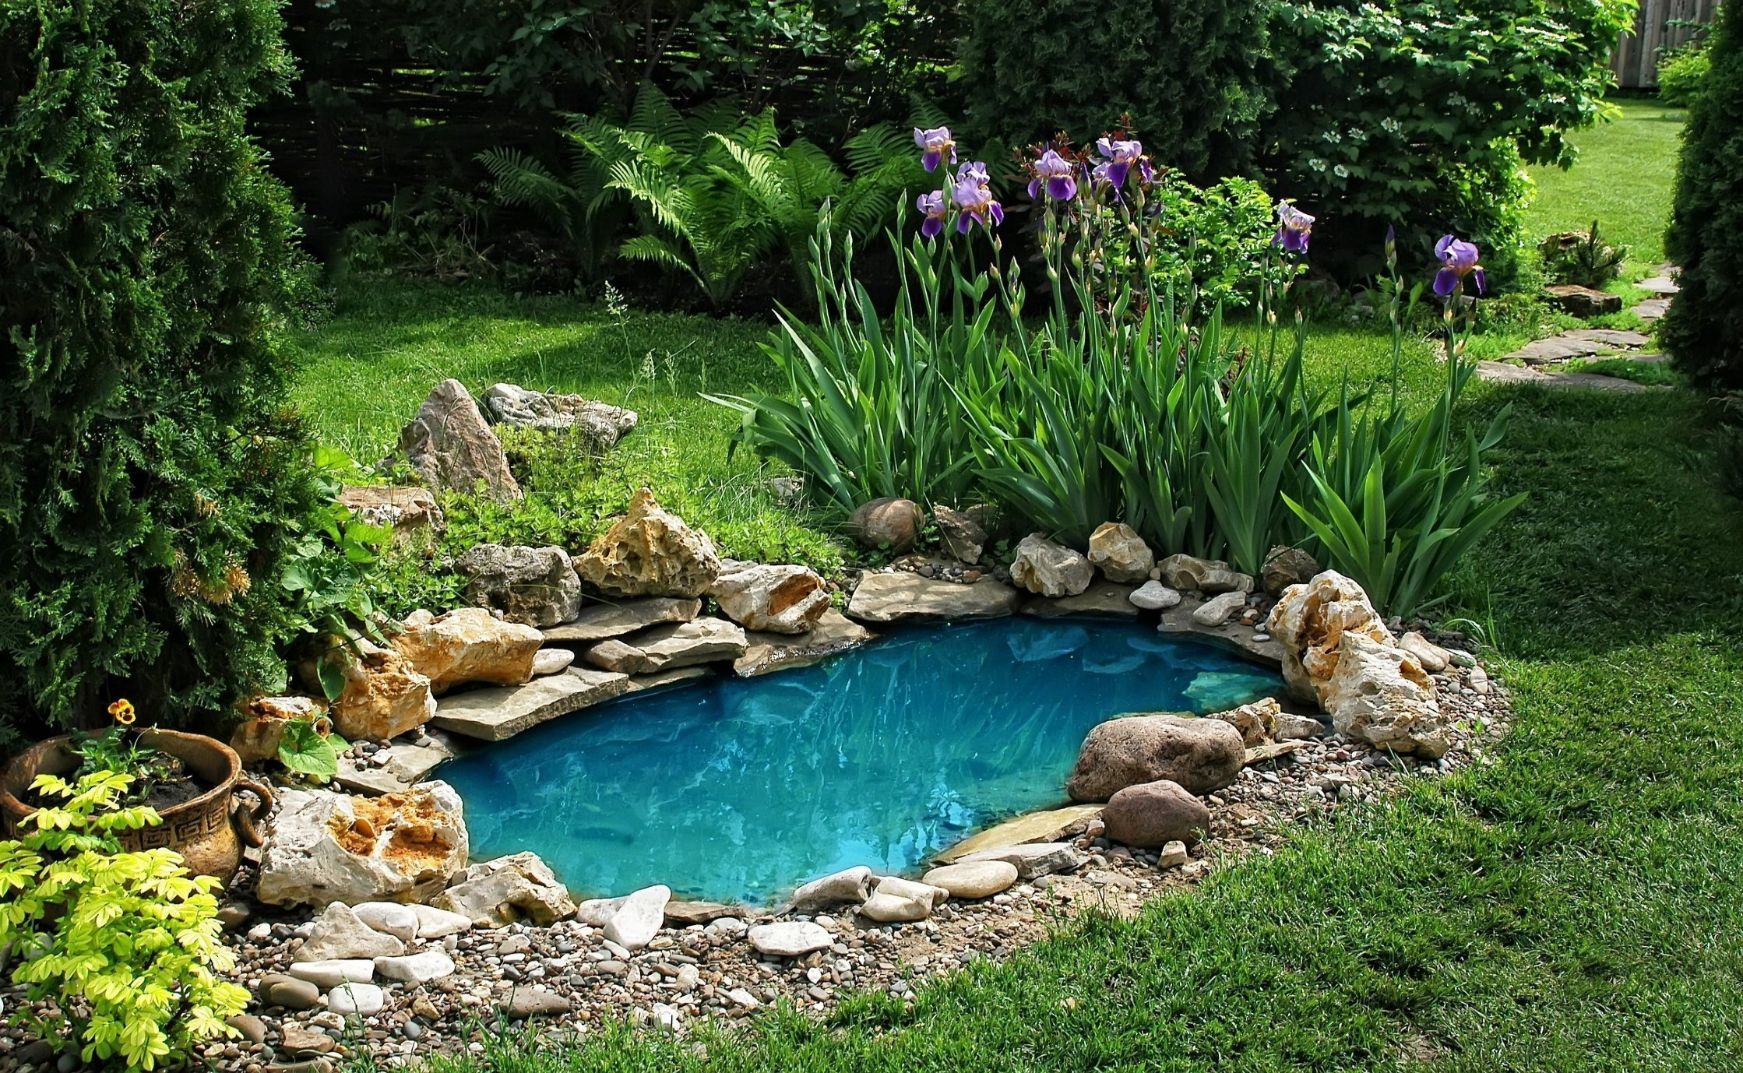 | 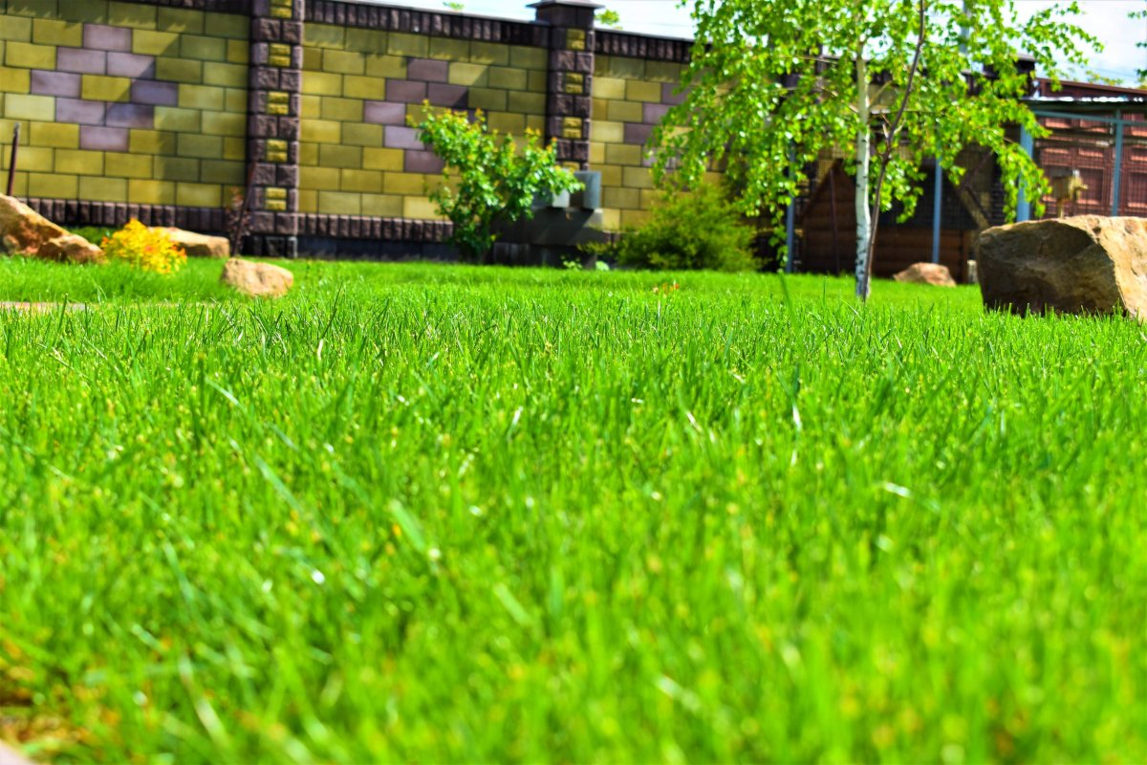

Задание для работы в парах.
1.Обсудите с напарником какие домашние птицы плавают какие не плавают и почему?
2. Переместите по очереди в паре выбранных птиц на водоём или на зелёную травку, чтобы определить водоплавающие или не водоплавающие.
(пары не меняются, но если будут желающие на усмотрение педагога)
Работа в парах и её отладка.
Дети выбирают из 4-х картин птиц и выполняют классификацию домашних птиц по принципу водоплавающие и не водоплавающие.
Педагог проверяет правильность ответа
Педагог проверяет включённость каждого ребёнка
Подходит к каждой паре, у которых возникли проблемы
Фронтальная проверка.
Удалось ли каждому из вас правильно распределить картинки?
По каким признакам вы определили водоплавающих и не водоплавающих?
Были ли у вас трудности работать в паре?

3-й такт
Опора для рассказа

У каждой пары лежат:
- карточки с дидактической игрой «У кого кто?»
- простые карандаши и ластик.
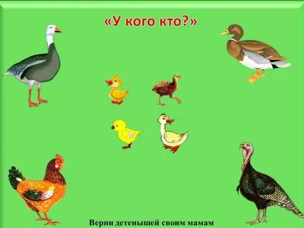
Задание для работы в парах.
Обсудите с напарником кто изображён на карточке?
Верни детенышей своим мамам с помощью карандаша .
Работа в парах и её отладка.
Дети обсуждают изображения на карточке
Педагог проверяет правильность выполнения задания
Педагог проверяет включённость каждого ребёнка
Подходит к каждой паре, у которых возникли проблемы
Фронтальная проверка.
Удалось ли вам вернуть детёнышей своим мамам?
Были ли у вас трудности ?

Завершающий этап

Опора для рассказа
- Большой чистый ватман в одном экземпляре
- Клей
- Вырезанные картинки (домашние птицы, птенцы, водоём, трава, домик деревянный, заборы, стог сена, инструменты для сельско-хозяйственных работ и т. д)
- Дополнительные вырезанные картинки для создания проблемной ситуации (павлин, медведь, многоэтажные дома пальмы и т.д.)

Коллективная работа «Птичий двор»
Ребята, вы такие молодцы. Вы справились со всеми заданиями. Помогли друг другу узнать многое о домашних птицах. А теперь давайте построим свой общий птичий двор.
Воспитатель собирает детей в большой круг вокруг большого стола где разложены вырезанные картинки.
Вам предлагаем вырезанные картинками, клей и чистый лист. Все вместе в одной команде решите как построить птичий двор и поселить в нём домашние птицы.

Работа педагога в отладке коллективной работе.
Дети обсуждают и выбирают картинки для сюжета
Педагог проверяет правильность выполнения задания
Педагог проверяет включённость каждого ребёнка
Подходит к каждому ребёнку , у которого возникли проблемы
Фронтальная проверка.
Получился у вас птичий двор?
Были ли у вас трудности ?
Какой красивый и настоящий двор у нас получился ! Всем здесь будет уютно и хорошо жить.
Спасибо.

